**public** **class** **Singleton** {

*// Eine (versteckte) Klassenvariable vom Typ der eigenen Klasse*

**private** **static** Singleton instance;

*// Verhindere die Erzeugung des Objektes über andere Methoden*

**private** Singleton () {}

*// Eine Zugriffsmethode auf Klassenebene, welches dir '''einmal''' ein konkretes*

*// Objekt erzeugt und dieses zurückliefert.*

**public** **static** Singleton getInstance () {

**if** (Singleton.instance == **null**) {

Singleton.instance = **new** Singleton ();

}

**return** Singleton.instance;

}

}

Sequenzdiagramm

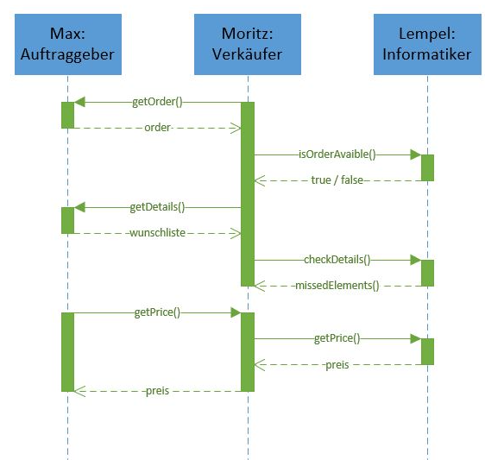

Ein Bild, das Tisch enthält.

Kaskadierte Konstruktoren

package statisch;  
  
public class Kaskadierte *{* String farbe;  
 int ps;  
  
 public Auto*() {* this*(*"Blau", 100*)*;  
 *}* public Auto*(*String farbe*) {* this*(*farbe, 100*)*;  
 *}* public Auto*(*String farbe, int ps*) {* setAuto*(*farbe, ps*)*;  
 *}* private void setAuto*(*String farbe, int ps*) {* setFarbe*(*farbe*)*;  
 setPs*(*ps*)*;  
 *}* private void setPs*(*int ps*) {* this.ps = ps;  
 *}* private void setFarbe*(*String farbe*) {* this.farbe = farbe;  
 *}  
  
}*